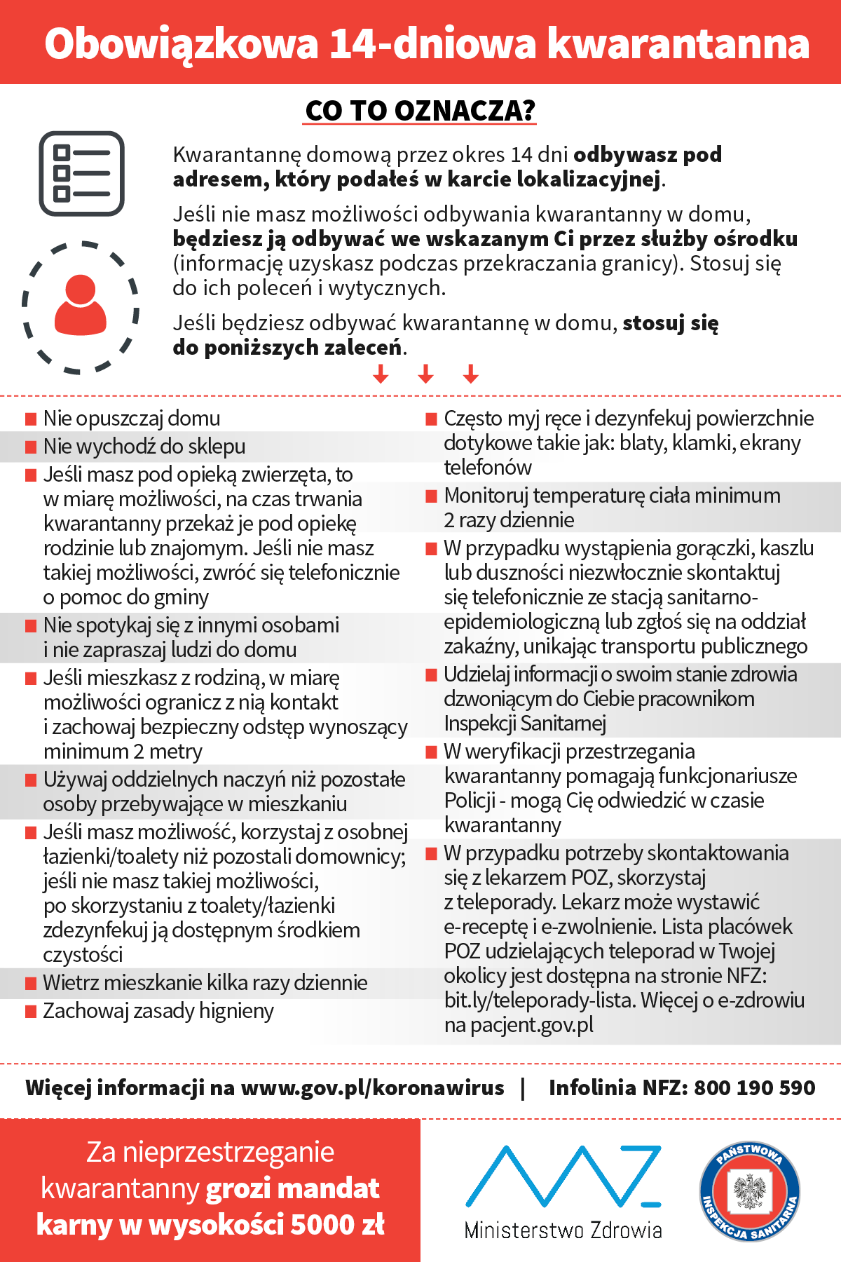

**do 30000zł 30030 000zł**